**Veletrh vysokých škol IT Pardubice – Akademický den**

**Pardubice, 25. 11. 2024**

**Info pro vystavovatele – organizační záležitosti:**

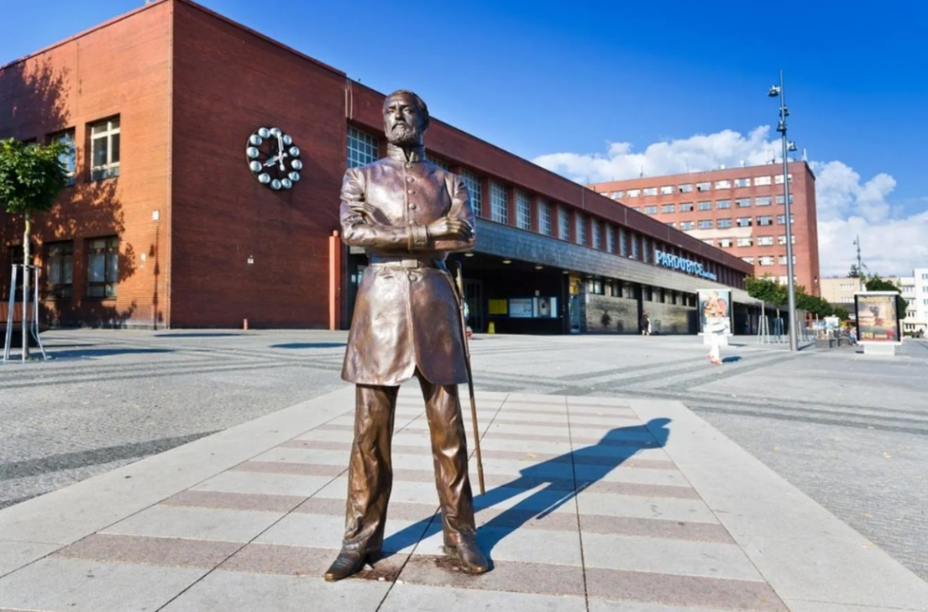**Termín akce:** 25. 11. 2024, oficiální zahájení v 8:00 a ukončení 14:45,  
**Adresa:** vlakové nádraží Pardubice, multifunkční sál Sirius

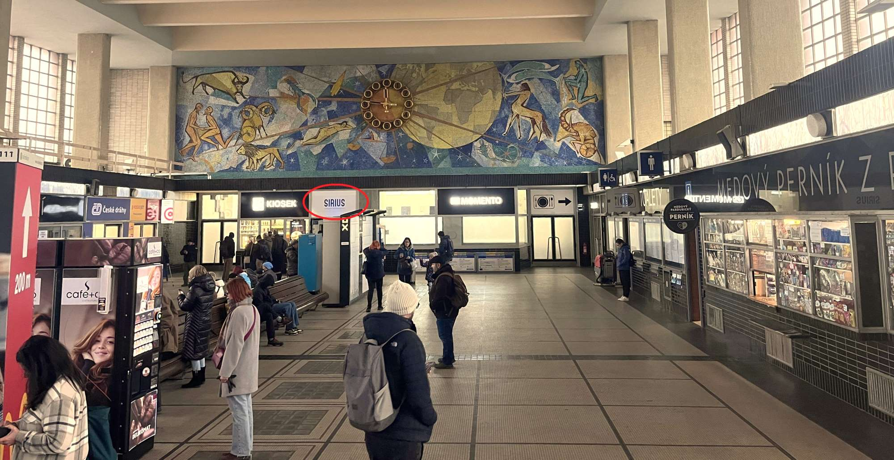  
(Projděte do odbavovací haly hlavním vchodem a po pravé straně pod mozaikou s hodinami uvidíte vstup do multifunkčního sálu Sirius)

**Parkování:**

Přímo před nádražím je maličké parkoviště pro naložení a vyložení. 15 minut je zdarma, každá další půlhodina stojí 40 Kč.

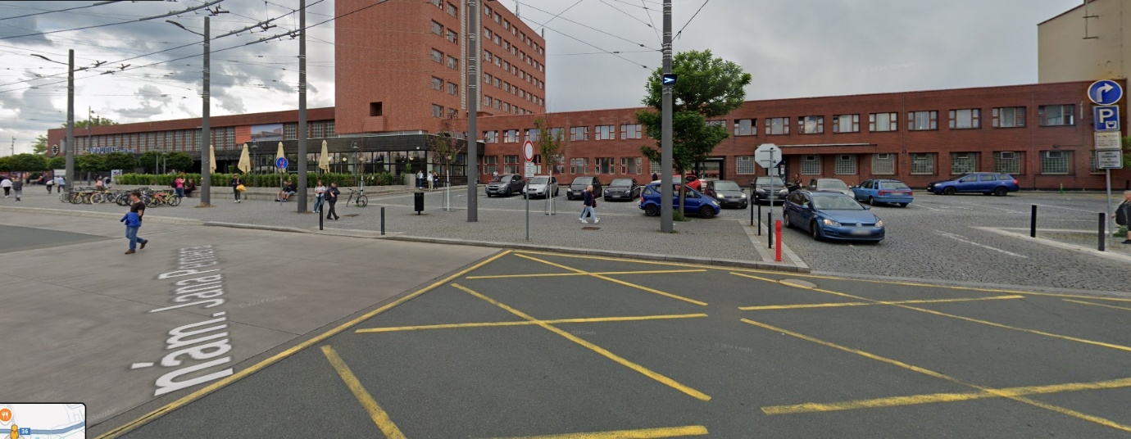



Naproti přes Palackého třídu je nyní bezplatné otevřené parkoviště u McDonaldu/obchodního centra. Je otázka, jak to s tímto parkovištěm bude vypadat toho 25.11. možná v té době už bude placené. (Právě ho rekonstruují a montují tam parkovací brány.) Určitě ale bude za výrazně přijatelnější cenu.

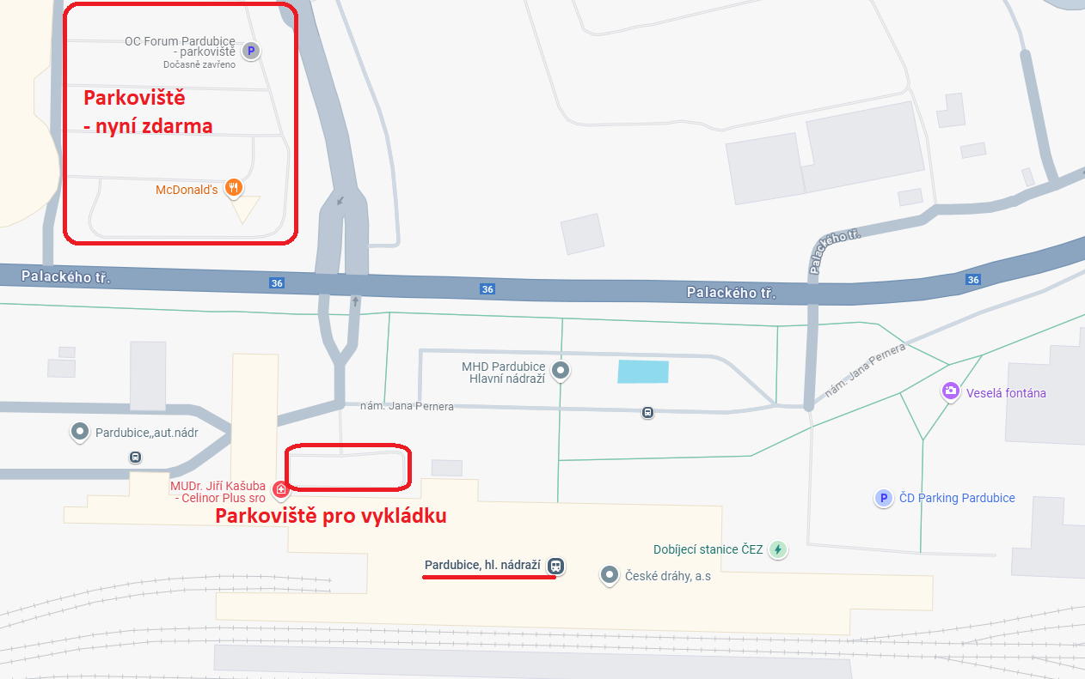

**Příprava expozice:** Vezměte si s sebou 1-2 rollupy. Na obrendování stanoviště to naprosto stačí. K dispozici budete mít stolek na rozložení letáků a dvě židle. V těchto nových prostorách je volného místa relativně dost, ale stejně prosím nevozte žádné velké výstavní systémy. Jelikož expozice budou malé, nepotřebujete na jejich přípravu ani moc času. Po zkušenostech z předchozích let necháme na přípravu stanovišť třičtvrtě hodiny tzn. můžete začít v pondělí v 7:00. Prosím raději nepočítejte s elektrickou přípojkou ke každému stánku.

**Prezentace:** Letos žádné prezentace v konferenčním sále probíhat nebudou, takže nic neposílejte. Prezentování v sále před publikem je časově náročné a podle nás málo efektivní. Informace budete moci předávat po celou dobu akce skutečným zájemcům přímo u svých stánků.

**Harmonogram:**

7:00-7:45 příprava prezentačních stanovišť,

8:00-10:00 studenti SPŠE, Pardubice

10:00-12:00 studenti EDUCANet, Pardubice + studenti všech ostatních škol,

12:00-12:30 oběd,

12:30-14:30 studenti DELTA SŠIE, Pardubice

14:30-14:45 balení výstavních stánků,

15:00 ukončení akce

Centrum celoživotního vzdělávání Pardubice letos oslovilo s nabídkou všechny střední školy v Pardubickém kraji – tam budou mít studenti účast na bázi dobrovolnosti a kromě toho je domluvené na úrovni ředitelů, že přijdou se všemi studenty 3. a 4. ročníku oboru Informační technologie všechny 3 školy v Pardubicích, který obor vyučují. **Očekáváme cca 300-500 návštěvníků.** Uvidíme, jaký zájem o akci bude mezi ostatními školami a případně bychom ještě uzpůsobili organizaci tak, aby se podařilo obsloužit všechny zájemce. Počet brožurek necháváme na vás…

Seznam fakult/vysokých škol a zástupců, kteří je budou prezentovat *(pořadí je náhodné a nemá žádný význam)*:

* ČVUT FIT (Praha); Michal Maděra, Bc. Vladimír Votava,
* ČVUT FEL (Praha); Jakub Wodecki, Tomáš Věříš,
* VŠE FIS (Praha); Jonáš Karpiš, Daniel Beneš
* Unicorn University (Praha); zajišťuje vlastní,
* Vysoká škola kreativní komunikace (Praha); Frederik Černík, David Pavlík,
* VUT FIT (Brno); Jakub Kacálek a Martin Bíško,
* VUT FEKT (Brno); zajišťuje vlastní,
* Masarykova Univerzita, FI (Brno); zajišťuje vlastní,
* UHK FIM (Hradec Králové); Martin Rohr,
* UPce FES (Pardubice); Jakub Křen +1,
* UPce FEI (Pardubice); zajišťují vlastní

**Platba:**

Z dřívějších zkušeností víme, že snad všechny vysoké školy potřebují nejprve poslat objednávku (která má své číslo). Fakturu je možné poslat až po proběhnutí akce a musí na ní být uvedeno číslo objednávky. Pěkně prosíme, pošlete nám mailem číslo objednávky, které chcete na faktuře uvést. Výše poplatku bude 1.000,- Kč, jak jsme již avizovali. Na faktuře bychom uváděli text: „Veletrh vysokých škol IT Pardubice – Akademický den – účastnický poplatek“. Pokud chcete něco jiného, tak nám dejte vědět.

Jelikož letos je termín už v listopadu, stihneme bez problémů vystavit fakturu ještě v kalendářním roce 2024. Pokud někdo chcete vystavit fakturu až na rok 2025, dejte nám, prosím, opět vědět.

S pozdravem

Ing. Jiří Formánek,  
ředitel DELTA – Střední škola informatiky a ekonomie, Pardubice